- Գտի՛ր օրինաչափությունը և գրի՛ր մեկ բառ ևս.
Աշուն, բուրգ, գնդակ, դանակ, երակ, Զատիկ․

- Գտի՛ր օրինաչափությունը և գրի՛ր մեկ բառ ևս:
Տարա, սուրբ, սագ, վարդ, բազե, բզեզ:

- Գնացքն ունի 15 վագոն: Մեր վագոնը յոթերորդն է՝ հաշված գնացքի սկզբից: Իսկ ո՞րերորդը կլինի այն, եթե հաշվենք վերջից:
8

- Արևմտյան դպրոցից մի քանի սովորող գնում են Մայր դպրոց: Մեկը երկուսի առջևում է, երկուսը՝ մեկի առջևում, մեկը՝ երկուսի արանքում: Ընդամենը քանի՞ սովորող է գնում Մայր դպրոց:
3 սովորող

- Մի տղա իր չորստառանի անվան յուրաքանչյուր տառի փոխարեն գրել է այդ տառի այբբենական համարը: Ստացվել է այսպիսի թվաշարք՝ 1 32 5 3: Ի՞նչ է տղայի անունը: (Այժմ փորձիր գրել քո անունը, տեսնենք, թե ինչ թվաշարք կստացվի):
Արեգ
Դավիթ- 4 1 30 11 9

- Դերձակն ունի 16 մ գործվածք, որից նա օրական կտրում է 2-ական մետր: Քանի՞ օր հետո նա կկտրի վերջին կտորը:
8

- Աստղանիշը փոխարինի՛ր այնպիսի թվանշաններով, որ ստացվեն ճշմարիտ հավասարություններ(աստղանիշը կարելի է փոխարինել ցանկացած թվանշանով, ընդ որում՝ միանիշ թվերը 0 լինել չեն կարող):

** x * -* =1
10x 1-9=1
- Արամը սկզբում տոնածառից կախեց տուփի մեջ եղած խաղալիքների կեսը, հետո կախեց մնացած 17 խաղալիքը, մի խաղալիքն էլ փչացած էր, չկախեց: Սկզբում քանի՞ խաղալիք կար տուփում:
35

- Գյուղացին պետք է նավակով գետն անց կացնի գայլին, այծին և կաղամբ։ Սակայն գյուղացու հետ նավակում
կարող է տեղավորվել կամ միայն գայլը, կամ միայն այծը, կամ միայն կաղամբը։ Բայց, եթե գայլին թողի այծի հետ,
ապա գայլը կուտի այծին, իսկ եթե այծին թողի կաղամբի հետ, ապա այծը կաղամբը կուտի։ Գյուղացին ինչպե՞ս
կարող է տեղափոխել գայլին, այծին և կաղամբը։
Գյուղացին սկզբում անց կկացնի գայլին և կաղամբը այնուհետև հետ կգնա և կբերի այծին։

- Նկարների առաջին տառերի միջոցով գտի՛ր թաքնված բառերը:

դեկտեմբեր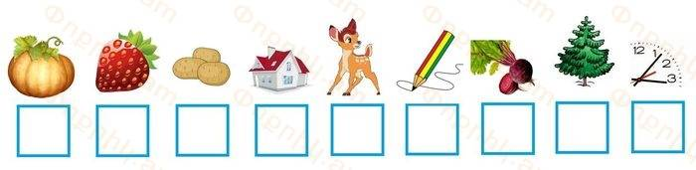

հունվար
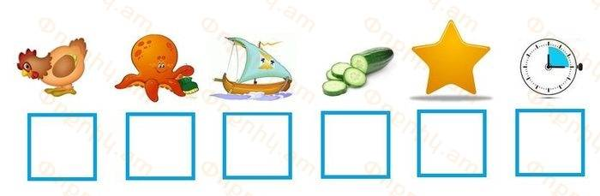

փետրվար
